UKE 17 i 7. klasse
Ordenselever: Pernille og Erik

Fag: | Arbeid/oppgaver: | Mål/Tema
Matematikk  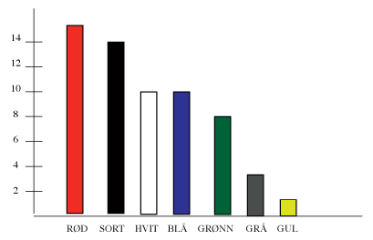 | Grunnbok 7 b: side 136, 137(par), 145, 146,  Oppgavebok 7 b: 2 valgfrie sider i kap. 5. | Datainnsamling, typetall fra eksperimenter / Behandling av data
Norsk  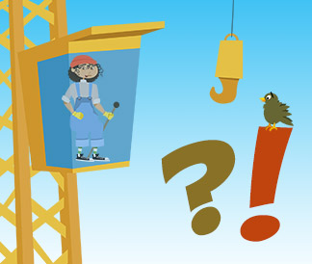 | Les side 150-158 i Zeppelin språkbok  Oppgaver: 1,2, 5 og 6 (par), 8,  Zeppelin arbeidsbok til språbok: side 54-56 | Å sette komma etter tiltaleord /Tegnsetting  Diktat: tegnekonkurranse, visste, hvis, skjønner, bibliotekfolkene, glemte, glemme
Engelsk: | Create a story where you tell about your year as an international student in England. Tell where you are, what you study, tell about how you got there and what you do in school. | I also ask you to tell about your friends and what you do with them and be prepared to read your story in class. You can use computer and save your document and share it With Tone.
Samfunnsfag:  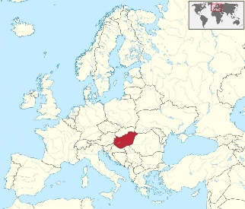 | Les side 178-187 i Midgard.  Gjør oppgave 22-31.  Velg et land du finner ut mer om, hold et kort foredrag om landet for resten av klassen. | Holde foredrag om et land/Du store verden
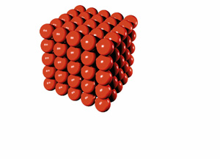  Naturfag: | Prøv deg på oppgave 1 og 2 s. 173 i boka.  Hjelpemiddel:  Les i boka s.168 – 172.  Internett og faktabøker. | Jeg skal kunne bruke partikkelmodellen til å beskrive egenskaper ved faste stoffer, væsker og gasser.
KRLE: | Les side 118-126 i inn i livet.  Gjør oppgave 1-6 side 127. | Humanistiske seremonier ved navnefest, konfirmasjon og vielse og gravferd /Gjennom livet i Livssynshumanismen

Mandag 23. april | Tirsdag 24. april | Onsdag 25. april | Torsdag 26. april | Fredag 27. april
Norsk/plan | Arbeidsplan | Arbeidsplan | Musikk | Gym (Ute)
Engelsk | Lese for fadderungene | Ku-hå/mate | Musikk | Arbeidsplan
Ku-hå/mate | Samfunnsfag | Ku-hå/norsk | Matematikk | Matematikk
Ku-hå/norsk | Naturfag | Engelsk | Arbeidsplan | Norsk
KRLE | Norsk | Gym (Ute) | Naturfag | Samfunnsfag
Samfunnsfag |  |  |  | KRLE

Musikklekse: Gå inn på korarti.no og logg inn med feide.
Lær deg teksten på "Snart blir jeg majestet, Hakun Matata, og Ta livet som det faller seg. Syng med : - )

Til heimen:
Mandag 23. April er verdens bokdag, denne vil vi derfor sette av mer tid til lesing. Og vi skal lese for fadderungene denne uka, vi satser på å lese for dem tirsdag i 2. timen. Vi skal også være med på en tegnekonkurranse i forbindelse med verdens bokdag, tegningene skal være ferdig til 4. mai. Det er frivillig å være med på konkurransen, men noen har allerede startet på tegningene. Det er retningslinjer for konkurransen som det er viktig å sette seg inn i.
Husk gymtøy for å være ute til onsdag og fredag!

GOD HELG!
Hilsen Håkon

